*REQUIREMENT ANALYSIS DOCUMENT (RAD)*

**APLIKASI ONLINE SHOP VERSI 2**



**Nama Kelompok:**

Giga Setiawan 165150200111011

Rona Salsabila 165150201111181

Azizah Nurul Asri 165150200111078

Titan Aji Nurceha 165150200111082

PROGRAM STUDI TEKNIK INFORMATIKA

JURUSAN TEKNIK INFORMATIKA

FAKULTAS ILMU KOMPUTER

UNIVERSITAS BRAWIJAYA

MALANG

2019

## Deskripsi Umum Sistem

Untuk mengidentifikasi kebutuhan perangkat lunak, dilihat dari permasalahan yang muncul, yaitu pada toko yang masih menggunakan sistem secara manual seperti pencatatan transaksi pembelian, pencatatan transaksi penjualan, pencarian barang, perhitungan stok, yang mana memerlukan waktu yang cukup lama dan resiko kesalahan manusia.

Dari permasalahan diatas, kami membuat solusi berupa suatu sistem yang dapat membantu pemilik toko untuk memudahkan dalalm melakukan transaksi penjualan yang ada ditokonya dan juga memperluas usaha penjualan peralatan miliknya. Sistem ini nantinya akan berbasis *website* yang dapat diakses dengan perangkat yang terhubung ke jaringan internet.

## Identifikasi Aktor

|  |  |  |
| --- | --- | --- |
| **No** | **Identifikasi Pengguna** | **Karakteristik** |
| 1 | *Guest* | Pengguna yang belum melakukan *login* atau tidak memiliki akun untuk *login* |
| 2 | Admin | Pengguna yang memiliki hak akses penuh untuk mengoperasikan aplikasi *e-commerce.* |
| 3 | *Member* | Pengguna yang telah melakukan *login* dan memiliki akses untuk menggunakan fungsionalitas sesuai otoritasnya. |

## Kebutuhan Fungsional

*Guest*

|  |  |  |  |
| --- | --- | --- | --- |
| **No** | **Kode Kebutuhan** | **Nama Kebutuhan** | **Deskripsi** |
| 1 | *Login* | ECM_F_0101 | Sistem harus mampu masuk kedalam aplikasi sesuai dengan otoritasnya. |
| 2 | *Register* | ECM_F_0201 | Sistem harus mampu melakukan registrasi pengguna baru. |
| 3 | Lihat barang | ECM_F_0301 | Sistem harus mampu menampilkan detail barang yang dijual. |
| 4 | Cari barang | ECM_F_0401 | Sistem harus mampu memberikan data barang yang sesuai dengan kata kunci pencarian pengguna. |
| 5 | Lihat kategori barang | ECM_F_0501 | Sistem harus mampu menampilkan data barang berdasarkan kategorinya. |
| 6 | Tambah barang kedalam keranjang | ECM_F_0601 | Sistem harus mampu menambahkan data barang kedalam keranjang belanja. |
| 7 | Lihat detail barang | ECM_F_0701 | Sistem harus mampu menampilkan detail barang yang dipilih. |
| 8 | Lihat barang terbaru | ECM_F_1301 | Sistem harus mampu menampilkan data barang yang baru ditambahkan oleh admin. |

Admin

|  |  |  |  |
| --- | --- | --- | --- |
| **No** | **Kode Kebutuhan** | **Nama Kebutuhan** | **Deskripsi** |
| 1 | Logout | ECM_F_0801 | Sistem harus mampu memutus otoritas pengguna. |
| 2 | Lihat daftar pesanan barang | ECM_F_0901 | Sistem harus mampu melihat daftar barang yang telah dimasukkan pengguna kedalam keranjang belanja. |
| 3 | Olah data barang | ECM_F_1001 | Sistem harus mampu menambah dan menghapus data barang |
| 4 | Lihat data user | ECM_F_1201 | Sistem harus mampu menampilkan data pengguna yang telah melakukan registrasi akun |

Member

|  |  |  |  |
| --- | --- | --- | --- |
| **No** | **Kode Kebutuhan** | **Nama Kebutuhan** | **Deskripsi** |
| 1 | logout | ECM_F_0801 | Sistem harus mampu memutus otoritas pengguna. |
| 2 | Lihat barang | ECM_F_0301 | Sistem harus mampu menampilkan detail barang yang dijual. |
| 3 | Cari barang | ECM_F_0401 | Sistem harus mampu memberikan data barang yang sesuai dengan kata kunci pencarian pengguna. |
| 4 | Lihat kategori barang | ECM_F_0501 | Sistem harus mampu menampilkan data barang berdasarkan kategorinya. |
| 5 | Tambah barang kedalam keranjang | ECM_F_0601 | Sistem harus mampu menambahkan data barang kedalam keranjang belanja. |
| 6 | Lihat detail barang | ECM_F_0701 | Sistem harus mampu menampilkan detail barang yang dipilih. |
| 7 | Proses pembayaran barang | ECM_F_1101 | Sistem harus mampu memproses pembayaran barang yang telah dimasukkan kedalam keranjang belanja. |
| 8 | Lihat barang terbaru | ECM_F_1301 | Sistem harus mampu menampilkan data barang yang baru ditambahkan oleh admin. |

### Spesifikasi Kebutuhan Fungsional

|  |  |  |  |
| --- | --- | --- | --- |
| **No** | **Kode Kebutuhan Utama** | **Kode Spesifikasi Kebutuhan** | **Deskripsi** |
| 1 | ECM_F_0101 | ECM_F_0102 | Sistem harus menyediakan tombol *login* untuk mengisi *form login* yang berisi *email* dan *password.* |
| 2 | ECM_F_0201 | ECM_F_0202 | Sistem harus menyediakan tombol *register* untuk mengisi *form* registrasi yang berisi nama depan, nama belakang email, password, konfirmasi password, nomor hp, alamat, dan kota tempat tinggal pengguna. |
| 3 | ECM_F_0701 | ECM_F_0701 | Sistem harus mampu menampilkan detail informasi barang yang terdiri atas deskripsi barang, review barang, foto barang, detail foto barang, nama barang, harga barang, ukuran, warna, jumlah barang yang ingin dibeli. |
| 4 | ECM_F_1001 | ECM_F_1002 | Sistem harus mampu menyediakan tombol untuk menambah data barang dan form yang berisi nama barang, deskripsi barang, foto brang, harga, kategori dan merk. |
| ECM_F_1003 | Sistem harus mampu menyediakan tombol untuk menghapus data barang |
| 5 | ECM_F_1101 | ECM_F_1102 | Sistem harus mampu menampilkan form untuk pengiriman barang dan metode pembayaran barang. |

## Kebutuhan Non Fungsional

|  |  |  |  |  |
| --- | --- | --- | --- | --- |
| **No** | **Kode Fungsi** | | **Parameter** | **Deskripsi Kebutuhan** |
| 1 | | ECM_NF_01 | *Compatibility* | Sistem dapat berjalan pada 3 *browser* yang berbeda, yaitu google chrome, mozilla firefox, dan internet explorer. |

## Pemodelan Kebutuhan

### Use Case Diagram

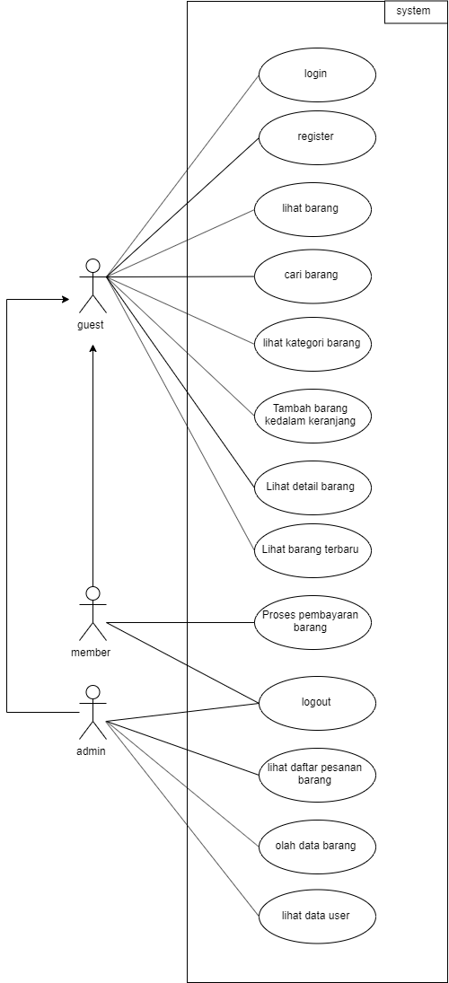

Gambar 1 *Use Case Diagram*

### *Class Diagram*

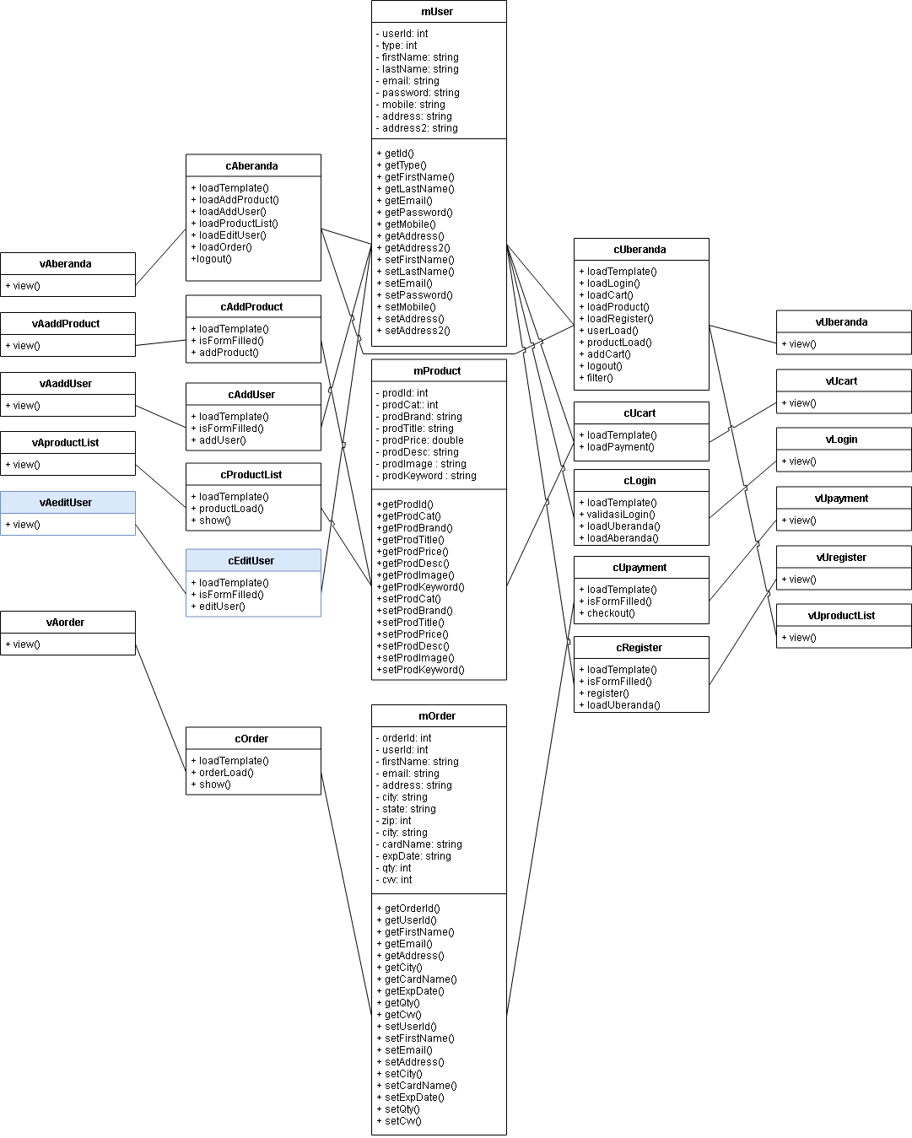

Gambar 1.2 *Class Diagram*

### *User Manual*

1. **Log in [*guest*]**
2. Membuka aplikasi online shop
3. Tekan tombol “My Account” pada pojok kanan atas halaman utama aplikasi
4. Pilih tombol “Login”
5. Masukkan *username* dan *password* yang sesuai pada saat proses registrasi
6. Tekan tombol “LOGIN” untuk masuk kedalam aplikasi
7. **Register [*guest*]**
8. Membuka aplikasi online shop
9. Tekan tombol “My Account” pada pojok kanan atas halaman utama aplikasi
10. Pilih tombol “register”
11. Masukkan nama depan, nama belakang, email, password, konfirmasi password, no. hp, alamat, dan kota.
12. Tekan tombol “SIGN UP” untuk mendaftarkan akun tersebut

## Membeli barang [*member*]

1. Masuk kedalam sistem sebagai member
2. Menekan kategori barang yang diinginkan
3. Memilih produk sesuai keinginan
4. Isi form size, color, dan qty sesuai keinginan
5. Menekan tombol “ADD TO CART”
6. Menekan tombol “Your Cart” untuk melihat barang yang telah dimasukkan kedalam keranjang
7. Menekan tombol “edit cart” untuk mengubah quantity barang yang ingin dibeli atau menghapus barang yang tidak jadi dibeli
8. Tekan tombol “ready to Checkout” untuk melanjutkan pembelian barang
9. Isi seluruh formyang berisi alamat pengiriman, kemudian memilih metode pembayaran
10. Menekan tombol “Continue to Checkout” untuk melanjutkan transaksi

## Olah data barang [admin]

1. Masuk kedalam sistem sebagai admin
2. Menekan tombol “Add Product” untuk menambah produk pada side bar aplikasi
3. Mengisi seluruh form yang terdapat pada menu “Add Product”
4. Menekan tombol “Add Product” untuk menyimpan produk pada database
5. Menekan tombol “Product List” pada side bar aplikasi untuk melihat produk yang sudah ditambahkan
6. Menekan tombol “delete” untuk menghapus data produk
7. **Lihat data user [admin]**

Masuk kedalam sistem sebagai admin

Menekan tombol “Manage User” untuk melihat daftar user pada side bar aplikasi

## Pengujian

### Pengujian White Box

1. ECM_F_0301 (Lihat Barang)

|  |  |
| --- | --- |
| Nodes | Pseudocode |
| 1 | IF isset getProduct == true |
| 2 | Set limit = 9      IF isset setPage == true |
| 3 | Set pageno = CALL function POST(pageNumber)          Set start = (pageno * limit) - limit |
| 4 | ELSE          Set start = 0 |
| 5 | ENDIF |
| 6 | Set product_query = SELECT all from products and categories table WHERE product_cat = cat_id LIMIT start, limit      Set run_query = running product_query query      IF product_query > 0 |
| 7 | WHILE array(run_query) |
| 8 | Set pro_id = array(product_id)            Set pro_cat = array(product_cat)            Set pro_brand = array(product_brand)            Set pro_title = array(product_title)            Set pro_price = array(product_price)            Set pro_image = array(product_image)            Set cat_name = array(cat_title)            Display product |
| 9 | ENDWHILE |
| 10 | ENDIF |
| 11 | ENDIF |

**Flow Graph:**

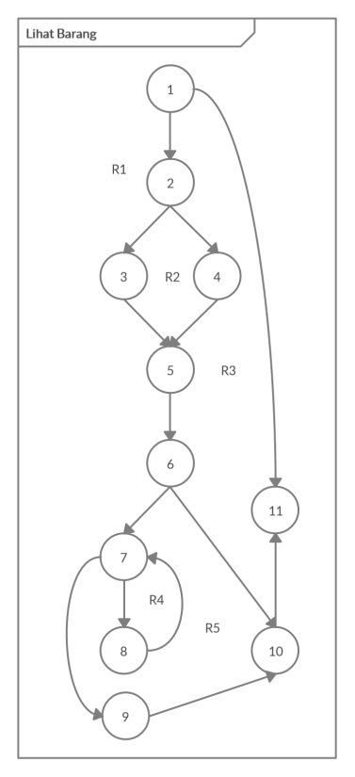

**Cyclomatic Complexity:**

1. V (G) = Σ Region = 5
2. V (G) = E - N + 2

= 14 - 11 + 2

= 5

1. V (G) = P + 1

= 4 + 1

= 5

**Independent Path:**

1. Jalur 1 = 1 - 2 - 3 - 5 - 6 - 7 - 8 - 7 - 9 - 10 - 11
2. Jalur 2 = 1 - 2 - 4 - 5 - 6 - 7 - 8 - 7 - 9 - 10 - 11
3. Jalur 3 = 1 - 2 - 3 - 5 - 6 - 10 - 11
4. Jalur 4 = 1 - 2 - 4 - 5 - 6 - 10 - 11
5. Jalur 5 = 1 - 11

**Test Case & Result:**

|  |  |  |  |  |  |
| --- | --- | --- | --- | --- | --- |
| **No** | **Test Path** | **Test Data** | **Expected Result** | **Actual Result** | **Status** |
| 1 | 1-2-3-5-6-7-8-7-9-10-11 | getProduct = true  setPage = true  Product_query > 0 | Seluruh data product ditampilkan | Seluruh data product ditampilkan | ***Pass*** |
| 2 | 1-2-4-5-6-7-8-7-9-10-11 | getProduct = true  setPage = false  Product_query > 0 | Data product ditampilkan | Data product ditampilkam | ***Pass*** |
| 3 | 1-2-3-5-6-10-11 | getProduct = true  setPage = true  Product_query < 0 | Data product tidak tampil | Data product tidak tampil | ***Pass*** |
| 4 | 1-2-4-5-6-10-11 | getProduct = true  setPage = false  Product_query < 0 | Data product tidak tampil | Data produk tidak tampil | ***Pass*** |
| 5 | 1-11 | Variabel getProduct bernilai *false* | Data product tidak tampil | Data product tidak tampil | ***Pass*** |

1. ECM_F_0501 (Lihat Kategori Barang)

|  |  |
| --- | --- |
| Nodes | Pseudocode |
| 1 | IF isset category == true |
| 2 | Set category_query = Select all from category table;      Set run_query = running category_query query      Display button group vertically      IF category > 0 |
| 3 | Set i=1          WHILE array(run_query) |
| 4 | Set cid = array(cat_id)            Set cat_name = array(cat_title)  Set sql = Jumlah product dari products table berdasarkan kategori            Set query = running sql query            Set row = array(query)            Set count = array(count_items)            i++            Display navbar for category |
| 5 | ENDWHILE |
| 6 | ENDIF |
| 7 | ENDIF |

**Flow Graph** :

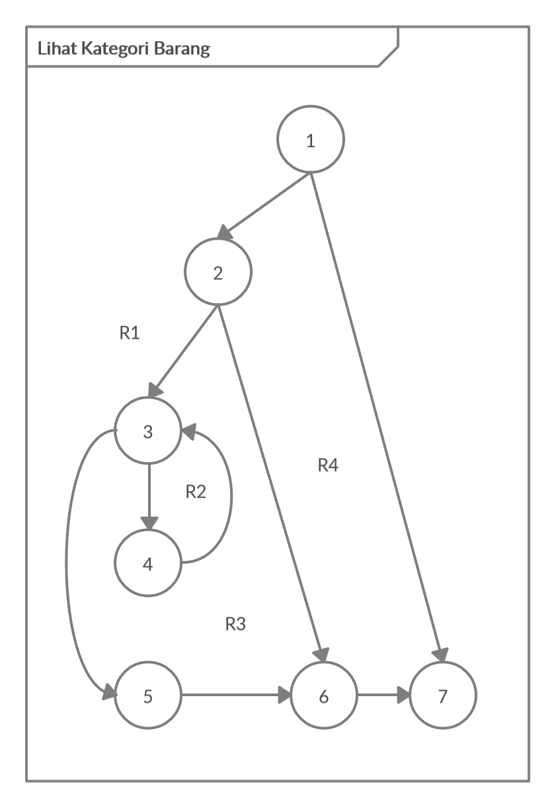

**Cyclomatic Complexity:**

1. V (G) = Σ Region = 4
2. V (G) = E - N + 2

= 9 - 7 + 2 = 4

1. V (G) = P + 1

= 3 + 1 = 4

**Independent Path:**

1. Jalur 1 = 1 - 2 - 3 - 4 - 3 - 5 - 6 - 7
2. Jalur 2 = 1 - 2 - 3 - 5 - 6 - 7
3. Jalur 3 = 1 - 2 - 6 - 7
4. Jalur 4 = 1 - 7

**Test Case & Result:**

|  |  |  |  |  |  |
| --- | --- | --- | --- | --- | --- |
| **No** | **Test Path** | **Test Data** | **Expected Result** | **Actual Result** | **Status** |
| 1 | 1-2-3-4-3-5-6-7 | category = true  category > 0  array(run_query) = true | Seluruh kategori ditampilkan | Seluruh kategori ditampilkan | ***Pass*** |
| 2 | 1-2-3-5-6-7 | category = true  category > 0  array(run_query) = false | Data kategori tidak dapat ditampilkan | Data kategori tidak dapat ditampilkan | ***Pass*** |
| 3 | 1-2-6-7 | category = true  category < 0  array(run_query) = false | Data kategori tidak dapat ditampilkan | Data kategori tidak dapat ditampilkan | ***Pass*** |
| 4 | 1-7 | category = false | Data kategori tidak dapat ditampilkan | Data kategori tidak dapat ditampilkan | ***Pass*** |

1. ECM_F_0601 (Tambah Barang ke dalam Keranjang)

|  |  |
| --- | --- |
| Nodes | Pseudocode |
| 1 | IF isset addToCart == true |
| 2 | Set p_id = CALL function POST(proId)      IF isset uid == true |
| 3 | Set user_id = CALL function SESSION(uid)  Set sql = SELECT all from cart table WHERE p_id and user_id          Set run_query = running sql query          Set count = array(run_query)          IF count > 0 |
| 4 | Display warning alert |
| 5 | ELSE              Set sql = INSERT data to cart table              IF sql == true |
| 6 | Display success alert |
| 7 | ENDIF |
| 8 | ENDIF |
| 9 | ELSE  Set sql = SELECT id from cart table WHERE ip_add, pi_id, user_id = -1          Set query = running sql query          IF array(query) > 0 |
| 10 | Display warning alert |
| 11 | ENDIF |
| 12 | Set sql = INSERT data to cart table          IF array(query) == true |
| 13 | Display success alert |
| 14 | ENDIF |
| 15 | ENDIF |
| 16 | ENDIF |

**Flow Graph:**

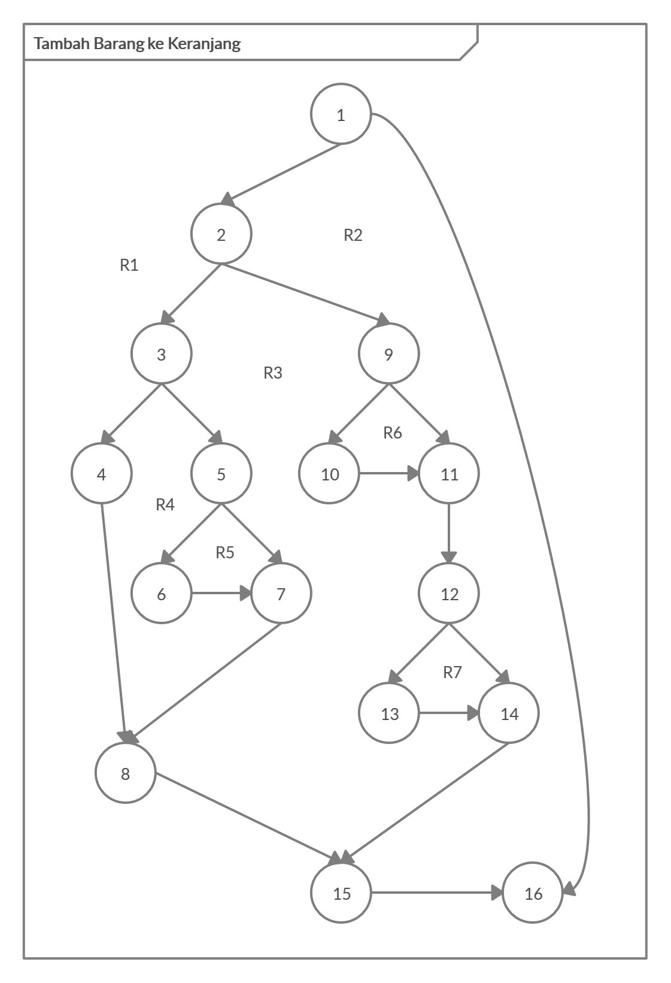

**Cyclomatic Complexity:**

1. V (G) = Σ Region = 7
2. V (G) = E - N + 2

= 21 - 16 + 2 = 7

1. V (G) = P + 1

= 6 + 1 = 7

**Independent Path:**

1. Jalur 1 = 1 - 2 - 3 - 4 - 8 - 15 - 16
2. Jalur 2 = 1 - 2 - 3 - 5 - 6 - 7 - 8 - 15 - 16
3. Jalur 3 = 1 - 2 - 3 -5 - 7 - 8 - 15 - 16
4. Jalur 4 = 1 - 2 - 9 - 10 - 11 - 12 - 13 - 14 - 15 - 16
5. Jalur 5 = 1 - 2 - 9 - 10 - 11 - 12 - 14 - 15 - 16
6. Jalur 6 = 1 - 2 - 9 - 11 - 12 - 13 - 14 - 15 - 16
7. Jalur 7 = 1 - 16

**Test Case & Result:**

|  |  |  |  |  |  |
| --- | --- | --- | --- | --- | --- |
| **No** | **Test Path** | **Test Data** | **Expected Result** | **Actual Result** | **Status** |
| 1 | 1-2-3-4-8-15-16 | addToCart = true  uid = true  count > 0 | Sistem menampilkan peringatan “Product sudah ditambahkan” | Sistem menampilkan peringatan “Product sudah ditambahkan” | ***Pass*** |
| 2 | 1-2-3-5-6-7-8-15-16 | addToCart = true  uid = true  count < 0  Sql = true | Sistem menampilkan pesan berhasil “Product berhasil ditambahkan” | Sistem menampilkan pesan berhasil “Product berhasil ditambahkan” | ***Pass*** |
| 3 | 1-2-3-5-7-8-15-16 | addToCart = true  uid = true  count < 0  Sql != true | Sistem dapat menambahkan data ke table cart | Sistem dapat menambahkan data ke table cart | ***Pass*** |
| 4 | 1-2-9-10-11-12-13-14-15-16 | addToCart = true  uid = false  array(query) > 0  array(query) = true | Sistem menampilkan peringatan “Product sudah ditambahkan” | Sistem menampilkan peringatan “Product sudah ditambahkan” | ***Pass*** |
| 5 | 1-2-9-10-11-12-14-15-16 | addToCart = true  uid != true  array(query) > 0  array(query) != true | Sistem menampilkan peringatan “Product sudah ditambahkan” | Sistem menampilkan peringatan “Product sudah ditambahkan” | ***Pass*** |
| 6 | 1-2-9-11-12-13-14-15-16 | addToCart = true  uid = true  array(query) < 0  array(query) = true | Sistem menampilkan pesan berhasil “Product berhasil ditambahkan” | Sistem menampilkan pesan berhasil “Product berhasil ditambahkan” | ***Pass*** |
| 7 | 1-16 | addToCart = false | Tidak dapat menambahkan barang ke dalam keranjang | Tidak dapat menambahkan barang ke dalam keranjang | ***Pass*** |

1. ECM_F_0701 (Lihat Detail Barang)

|  |  |
| --- | --- |
| Nodes | Pseudocode |
| 1 | Set product_id = CALL function GET(p)  Set product_query = SELECT all from products, categories table WHERE product_cat = cat_id  Set run_query = running product_query query  IF array(run_query) > 0 |
| 2 | WHILE row = array(run_query) |
| 3 | Set pro_id = array(product_id)          Set pro_cat = array(product_cat)          Set pro_brand = array(product_brand)          Set pro_title = array(product_title)          Set pro_price = array(product_price)          Set pro_image = array(product_image)          Set cat_name = array(cat_title)          Display product selected |
| 4 | ENDWHILE |
| 5 | ENDIF |

**Flow Graph:**

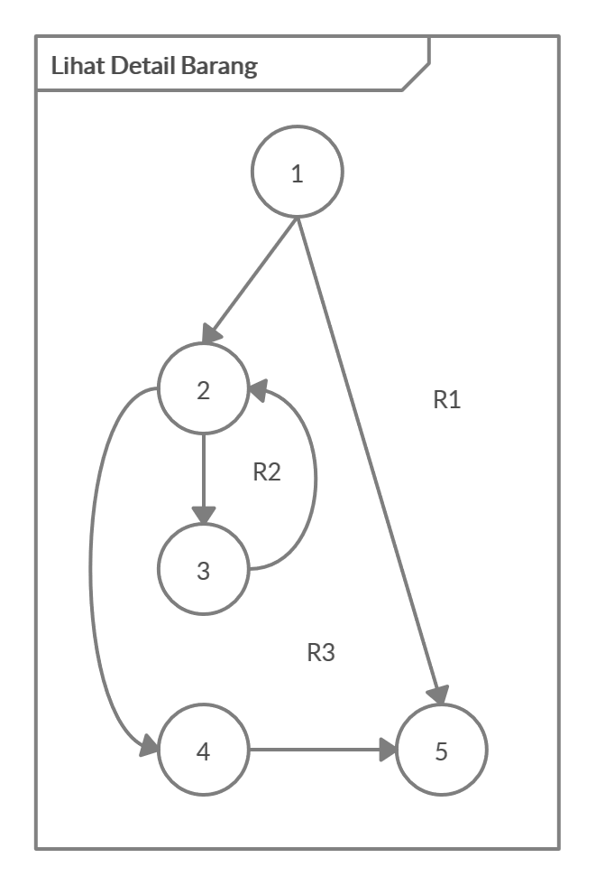

**Cyclomatic Complexity:**

1. V (G) = Σ Region = 3
2. V (G) = E - N + 2

= 6 - 5 + 2 = 3

1. V (G) = P + 1

= 2 + 1 = 3

**Indenpendent Path:**

1. Jalur 1 = 1 - 2 - 3 - 2 - 4 - 5
2. Jalur 2 = 1 - 2 - 4 - 5
3. Jalur 3 = 1 - 5

**Test Case & Result:**

|  |  |  |  |  |  |
| --- | --- | --- | --- | --- | --- |
| **No** | **Test Path** | **Test Data** | **Expected Result** | **Actual Result** | **Status** |
| 1 | 1-2-3-2-4-5 | run_query > 0  row = run_query | Informasi detail barang ditampilkan | Informasi detail barang ditampilkan | ***Pass*** |
| 2 | 1-2-4-5 | run_query > 0  row != run_query | Informasi detail barang tidak dapat ditampilkan | Informasi detail barang tidak dapat ditampilkan | ***Pass*** |
| 3 | 1-5 | run_query > 0  (tidak ada data yang diambil) | Informasi detail barang tidak dapat ditampilkan | Informasi detail barang tidak dapat ditampilkan | ***Pass*** |

1. ECM_F_1101 (Proses Pembayaran Barang)

|  |  |
| --- | --- |
| Nodes | Pseudocode |
| 1 | IF isset SESSION uid == true |
| 2 | Set f_name = CALL function POST(firstname)      Set email = CALL function POST(email)      Set address = CALL function POST(address)      Set city = CALL function POST(city)      Set state = CALL function POST(state)      Set zip = CALL function POST(zip)      Set cardname = CALL function POST(cardname)      Set cardnumber = CALL function POST(cardNumber)      Set expdate = CALL function POST(expdate)      Set cvv = CALL function POST(cvv)      Set user_id = CALL function POST(uid)      Set zip = CALL function POST(zip)      Set total_count = CALL function POST(total_count)      Set prod_total = CALL function POST(total_price)      Set sql0 = SELECT order_id FROM orders_info table  Set runquery = running sql0 query  Set sql = INSERT data to orders_info table  IF sql running |
| 3 | Set i=1          Set prod_id = 0          Set prod_price = 0          Set prod_qty = 0          WHILE i<= total_count |
| 4 | Set str = cast variable i to string              Set prod_id + str = CALL function POST(prod_id)              Set prod_id = prod_id + str              Set prod_price + str = CALL function POST(prod_price)              Set prod_price = prod_price + str              Set prod_qty + str = CALL function POST(prod_qty)              Set prod_qty = prod_qty + str              Set sub_total = prod_price * prod_qty              Set sql1 = INSERT data to order_products              IF sql1 running |
| 5 | Set del_sql = DELETE data from cart WHERE user_id                  IF sql running |
| 6 | Display store.php page |
| 7 | ELSE                      Display connection error |
| 8 | ENDIF |
| 9 | ELSE                  Display connection error |
| 10 | ENDIF              Set i++ |
| 11 | ENDWHILE |
| 12 | ELSE          Display connection error |
| 13 | ENDIF |
| 14 | ELSE      Display index.php page |
| 15 | ENDIF |

**Flow Graph:**

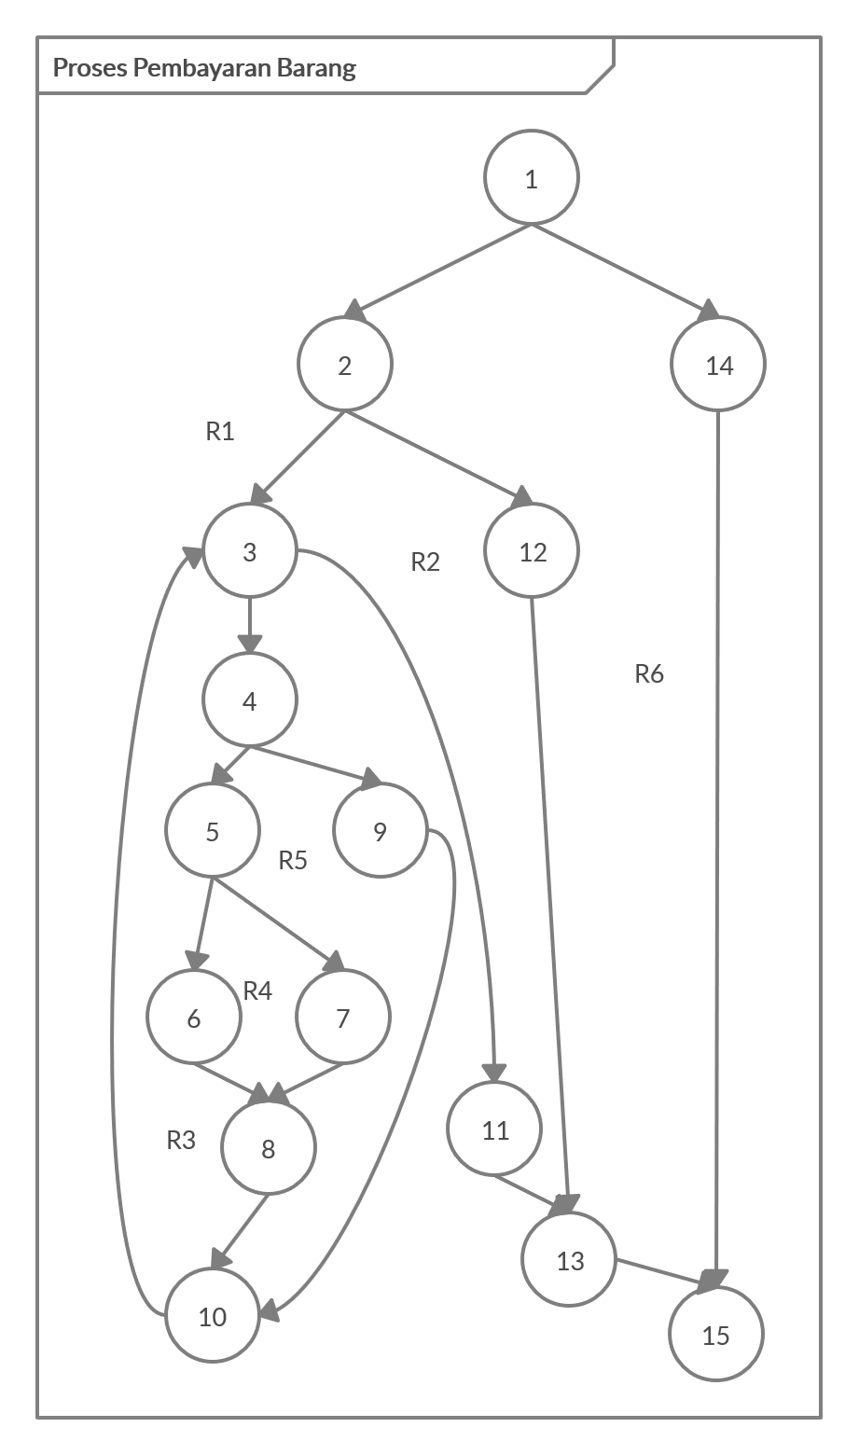

**Cyclomatic Complexity:**

1. V (G) = Σ Region = 6
2. V (G) = E - N + 2

= 19 - 15 + 2 = 6

1. V (G) = P + 1

= 5 + 1 = 6

**Indenpendent Path:**

1. Jalur 1 = 1-2-3-4-5-6-8-10-3-11-13-15
2. Jalur 2 = 1-2-3-4-5-7-8-10-3-11-13-15
3. Jalur 3 = 1-2-3-4-9-10-3-11-13-15
4. Jalur 4 = 1-2-3-11-13-15
5. Jalur 5 = 1-2-12-13-15
6. Jalur 6 = 1-14-15

**Test Case & Result:**

|  |  |  |  |  |  |
| --- | --- | --- | --- | --- | --- |
| **No** | **Test Path** | **Test Data** | **Expected Result** | **Actual Result** | **Status** |
| 1 | 1-2-3-4-5-6-8-10-3-11-13-15 | uid = true  Insert data to table orders_info success  i <= total_count  Insert data to table orders_products success  Delete data from cart success | Proses *checkout* berhasil dilakukan dan daftar barang yang sudah dilakukan *checkout* berhasil dihapus | Proses *checkout* berhasil dilakukan dan daftar barang yang sudah dilakukan *checkout* berhasil dihapus | ***Pass*** |
| 2 | 1-2-3-4-5-7-8-10-3-11-13-15 | uid = true  Insert data to table orders_info success  i <= total_count  Insert data to table orders_products failed | Proses *checkout* gagal, data tidak tersimpan pada table order_products | Proses *checkout* gagal, data tidak tersimpan pada table order_products | ***Pass*** |
| 3 | 1-2-3-4-9-10-3-11-13-15 | uid = true  Insert data to table orders_info success  i <= total_count  Insert data to table order_products failed | Proses *checkout* gagal. Proses penyimpanan data pada table order_products gagal. Sistem menampilkan informasi *connection error* | Proses *checkout* gagal. Proses penyimpanan data pada table order_products gagal. Sistem menampilkan informasi *connection error* | ***Pass*** |
| 4 | 1-2-3-11-13-15 | uid = true  Insert data to table orders_info success  i > total_count | Proses *checkout* gagal. Jumlah barang yan akan di *checkout* melebihi daftar | Proses *checkout* gagal. Jumlah barang yan akan di *checkout* melebihi daftar | ***Pass*** |
| 5 | 1-2-12-13-15 | uid = true  Insert data to table orders_info failed | Proses *checkout* gagal. Tidak dapat menambahkan data pada table orders_info. Sistem menampilkan informasi *connection error* | Proses *checkout* gagal. Tidak dapat menambahkan data pada table orders_info. Sistem menampilkan informasi *connection error* | ***Pass*** |
| 6 | 1-14-15 | uid = false | Proses *checkout* gagal. Tidak dapat menemukan uid sesuai dengan *database*. Sistem mengembalikan user ke halaman index.php | Proses *checkout* gagal. Tidak dapat menemukan uid sesuai dengan *database*. Sistem mengembalikan user ke halaman index.php | ***Pass*** |

1. ECM_F_0901 (Lihat Daftar Pesanan Barang)

|  |  |
| --- | --- |
| Nodes | Pseudocode |
| 1 | Set result = SELECT data from order, user, and product table |
| 2 | WHILE list = array(result) |
| 3 | Set pro_id = array(product_id)          Set pro_cat = array(product_cat)          Set pro_brand = array(product_brand)          Set pro_title = array(product_title)          Set pro_price = array(product_price)          Set pro_image = array(product_image)          Set cat_name = array(cat_title)          Display order info |
| 4 | ENDWHILE |

**Flow Graph:**

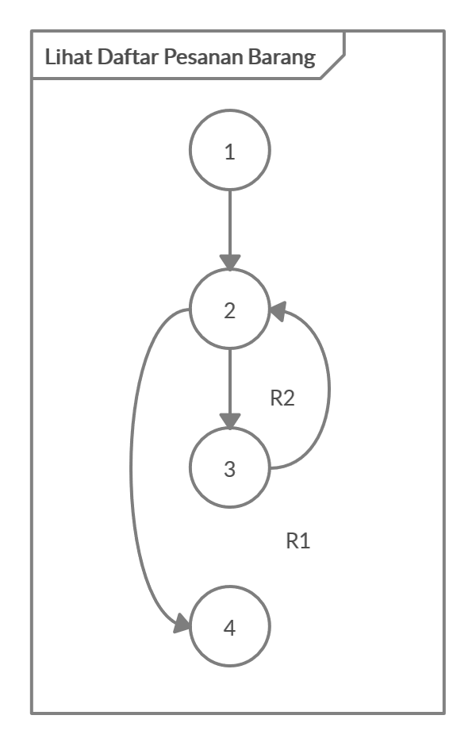

**Cyclomatic Complexity:**

1. V (G) = Σ Region = 2
2. V (G) = E - N + 2

= 4 - 4 + 2 = 2

1. V (G) = P + 1

= 1 + 1 = 2

**Indenpendent Path:**

1. Jalur 1 = 1-2-3-2-4
2. Jalur 2 = 1-2-4

**Test Case & Result:**

|  |  |  |  |  |  |
| --- | --- | --- | --- | --- | --- |
| **No** | **Test Path** | **Test Data** | **Expected Result** | **Actual Result** | **Status** |
| 1 | 1-2-3-2-4 | list = array(result) | Sistem dapat menampilkan informasi order | Sistem dapat menampilkan informasi order | ***Pass*** |
| 2 | 1-2-4 | list != array (result) | Sistem tidak dapat menampilkan informasi order | Sistem tidak dapat menampilkan informsi order | ***Pass*** |

1. ECM_F_1301 (Lihat Barang Terbaru)

|  |  |
| --- | --- |
| Nodes | Pseudocode |
| 1 | Set product_query = SELECT all from products and categories table  Set run_query = running product_query query  IF array(run_query) > 0 |
| 2 | WHILE row = array(run_query) |
| 3 | Set pro_id = array(product_id)          Set pro_cat = array(product_cat)          Set pro_brand = array(product_brand)          Set pro_title = array(product_title)          Set pro_price = array(product_price)          Set pro_image = array(product_image)          Set cat_name = array(cat_title)          Display new product list |
| 4 | ENDWHILE |
| 5 | ENDIF |

**Flow Graph:**

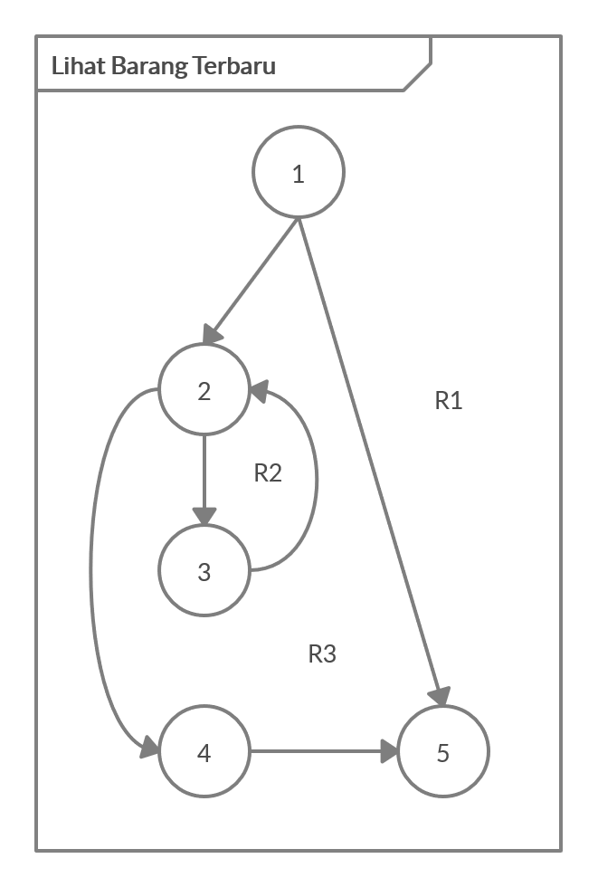

**Cyclomatic Complexity:**

1. V (G) = Σ Region = 3
2. V (G) = E - N + 2

= 6 - 5 + 2 = 3

1. V (G) = P + 1

= 2 + 1 = 3

**Independent Path:**

1. Jalur 1 = 1 - 2 - 3 - 2 - 4 - 5
2. Jalur 2 = 1 - 2 - 4 - 5
3. Jalur 3 = 1 - 5

**Test Case & Result:**

|  |  |  |  |  |  |
| --- | --- | --- | --- | --- | --- |
| **No** | **Test Path** | **Test Data** | **Expected Result** | **Actual Result** | **Status** |
| 1 | 1-2-3-2-4-5 | array(run_query) > 0  row = array(run_query) | Sistem dapat menampilkan daftar barang terbaru | Sistem dapat menampilkan daftar barang terbaru | ***Pass*** |
| 2 | 1-2-4-5 | array(run_query) > 0  row != array(run_query) | Sistem tidak dapat menampilkan daftar barang terbaru | Sistem tidak dapat menampilkan daftar barang terbaru | ***Pass*** |
| 3 | 1-5 | array(run_query) < 0 | Sistem tidak dapat menampilkan daftar barang terbaru | Sistem tidak dapat menampilkan daftar barang terbaru | ***Pass*** |

1. ECM_F_1201 (Lihat Data User)

|  |  |
| --- | --- |
| Nodes | Pseudocode |
| 1 | Set result = SELECT data from user_info table |
| 2 | WHILE list = array(result) |
| 3 | Display user data |
| 4 | ENDWHILE |

**Flow Graph:**

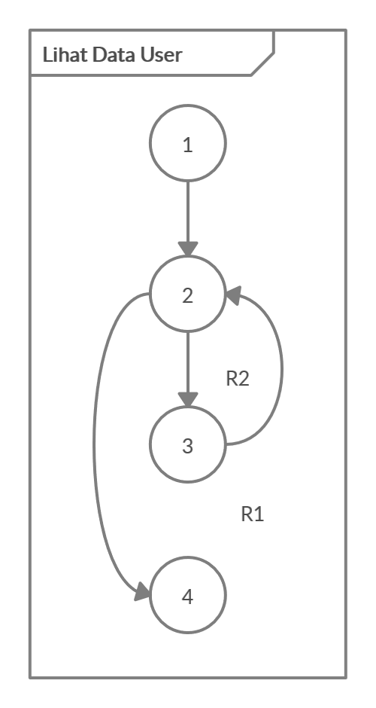

**Cyclomatic Complexity:**

1. V (G) = Σ Region = 2
2. V (G) = E - N + 2

= 4 - 4 + 2 = 2

1. V (G) = P + 1

= 1 + 1 = 2

**Independent Path:**

1. Jalur 1 = 1 - 2 - 3 - 2 - 4
2. Jalur 2 = 1 - 2 - 4

**Test Case & Result:**

|  |  |  |  |  |  |
| --- | --- | --- | --- | --- | --- |
| **No** | **Test Path** | **Test Data** | **Expected Result** | **Actual Result** | **Status** |
| 1 | 1-2-3-2-4 | list = array(result) | Sistem dapat menampilkan informasi user | Sistem dapat menampilkan informasi user | ***Pass*** |
| 2 | 1-2-4 | list != array (result) | Sistem tidak dapat menampilkan informasi user | Sistem tidak dapat menampilkan informsi user | ***Pass*** |

### Pengujian Black Box

## *Change Request*

### Change Request “Lihat Produk Terbaru”

|  |  |  |  |
| --- | --- | --- | --- |
| e-commerce | Project Change Request (CR) | | |
| Change Request Submission Section | | | |
| Lihat produk terlaris | | | MKPL-02 |
| Change Requester’s Name | Elsa | Originator Organization | FILKOM |
| Date Submitted | [25/11/2019] | Date Received | [25/11/2019] |
| Primary Contact E-mail | elsa@gmail.com | Backup Contact E-mail | admin@ecom.com |
| Detailed Description of Proposed Change | *Permintaan perubahan diminta agar pengguna lebih mudah untuk mengetahui produk terlaris* | | |
| Change Request Disposition | Rework  Not Accepted  Withdrawn  Deferred  Approved for Implementation  Signature : GigaS  Date: 25/11/2019 | | |

|  |  |  |  |  |  |
| --- | --- | --- | --- | --- | --- |
| **Change Request Analysis Section** | | | | | |
| CR Analyst (CRA) | Rona Salsabila | | | | |
| Date CRA Assigned | 26/11/2019 | Date CRA Due | 27/11/2019 | Date CRA Completed | 28/11/2019 |

|  |  |
| --- | --- |
| **Change Request Closing Section** | |
| Change Request Disposition  (CRC Use Only) | Closed  Disposition Comments: Change Request “menampilkan produk terlaris” sudah diimplementasikan  Signature: Ajijah  Date: 29/11/2019 |

### Change Request “Lihat Data User”

|  |  |  |  |
| --- | --- | --- | --- |
| e-commerce | Project Change Request (CR) | | |
| Change Request Submission Section | | | |
| Mengolah data pengguna | | | MKPL-02 |
| Change Requester’s Name | Anna Watson | Originator Organization | UB |
| Date Submitted | [25/11/2019] | Date Received | [26/11/2019] |
| Primary Contact E-mail | anna@gmail.com | Backup Contact E-mail | admin@ecom.com |
| Detailed Description of Proposed Change | *Permintaan perubahan diminta agar dapat memudahkan admin dalam mengubah atau menghapus data pengguna yang sudah terdaftar* | | |
| Change Request Disposition | Rework  Not Accepted  Withdrawn  Deferred  Approved for Implementation  Signature : Ajijah  Date: 26/11/2019 | | |

|  |  |  |  |  |  |
| --- | --- | --- | --- | --- | --- |
| **Change Request Analysis Section** | | | | | |
| CR Analyst (CRA) | Titan Aji | | | | |
| Date CRA Assigned | 27/11/2019 | Date CRA Due | 28/11/2019 | Date CRA Completed | 29/11/2019 |

|  |  |
| --- | --- |
| **Change Request Closing Section** | |
| Change Request Disposition  (CRC Use Only) | Closed  Disposition Comments: Change Request mengolah data pengnnguna” sudah diimplementasikan  Signature: TitanA  Date: 30/11/2019 |